DAFTAR PUSTAKA
Buku :
Djamaluddin, Ahdar, Wardana. 2019. Belajar dan Pembelajaran, 4 Pilar Peningkatan Kompetensi Pedagogis. Parepare: CV. Kaffah Learning Center
Hidayat, Rahmat, Abdillah. 2019. Ilmu Pendidikan “Konsep, Teori, dan Aplikasinya”. Medan : Penerbit LPPPI
Ikbar, Yanuar. 2012. Metode Penelitian Sosial Kualitatif. Bandung : PT Refika Aditama.
J. Moloeng, Lexy. 2002. Metode Penelitian Kualitatif. Bandung : PT Remaja Rosdakarya.
Milawati, dkk. 2021. Media Pembelajaran. Klaten : Penerbit Tahta Media Group
Moehadjir, Noeng. 2000. Metode Penelitian Kualitatif. Yogyakarta : Rake Sarasin.
Salim, Agus. 2006. Teori dan Paradigma Penelitian Sosial. Yogyakarta : Tiara Wacana.
Setianto, Akbar Yuli, dkk. 2021. Sosiologi Pendidikan. Medan : Yayasan Kita Menulis.
Sri Rahayu, Ani. 2017. Pendidikan Pancasila dan Kewarganegaraan (PPKn). Jakarta : PT Bumi Aksara
Sugiyono. 2013. Metode Penelitian Pendidikan Pendekatan Kuantitatif, Kualitatif, dan R & D. Bandung : Alfabeta.
Yusuf, Munir. 2018. Pengantar Ilmu Pendidikan. Palopo : Lembaga Penerbit Kampus IAIN Palopo.
Jurnal Online:
Rachman, Fazli, T Heru Nurgiansah, Maryatun Kabatiah. 2021. Profilisasi Pendidikan Kewarganegaraan dalam Kurikulum Pendidikan Indonesia. EDUKATIF: JURNAL ILMU PENDIDIKAN Research & Learning in Education, Edukatif : Jurnal Ilmu Pendidikan Volume 3 Nomor 5 Tahun 2021 Halm 2970 – 2984. https://edukatif.org/index.php/edukatif/article/view/1052 (10 Maret 2022)
Lestari, Putu Indah, I Nengah Suastika. 2021. Pengembangan Media Pembelajaran Audio Visual PPKn Muatan Persatuan dalam Keberagaman. Indonesia Journal of Learning Education and Counseling. Vol. 4 No.1. 34-42
Muhson, Ali. 2010. Pengembangan Media Pembelajaran Berbasis Teknologi Informasi. http://staffnew.uny.ac.id/upload/132232818/penelitian/ali-muhson-2010-pengembangan-media.pdf (22 Februari 2022)
Saidaturrohmah. 2017. BAB II Landasan Teori. https://eprints.stainkudus.ac.id. (15 Februari 2022)
Suardi, Muhammad Iqbal. 2018. Pengembangan Media Ajar Berbasis Macromedia Flash Pada Materi Tata Surya Kelas VI Mata Pelajaran Ilmu Pengetahuan Alam di Madrasah Ibtidaiyah Nurul Ihsan Telanaipura Kota Jambi. https://respository.uinjambi.ac.id. (15 Februari 2022)
Suseno, Putri Utami. 2013. Pengembangan Media Pembelajaran Interactive Video Berbasis Multimedia Dalam Pembelajaran Matematika Untuk Sub Materi Segiempat di Kelas VII SMP (Suatu Penelitian di SMP Negeri 3 Gorontalo). https://respository.ung.ac.id. (15 Februari 2022)
Yaumi, Muhammad. 2017. Ragam Media Pembelajaran, Dari Manfaat Media Sederhana ke Pengguna Multi Media. https://respositori.uin-alauddin.ac.id. (15 Februari 2022)
Yuliandari, Sintia, Eko Wahjudi. 2014. Pengembangan Media Pembelajaran Berbasis Multimedia Interaktif Pada Mata Pelajaran Ekonomi Materi Jurnal Penyesuaian Perusahaan Jasa. Online. https://ejournal.unesa.ac.id. (15 Februari 2022)
Lain-lain:
http://eprints.umm.ac.id/51468/4/BAB%20III.pdf.pdf. (15 Februari 2022)
http://gurubagi.com/media-audio-pengertian-jenis-jenis-kekurangan-dan-kelebihannya/. (14 Februari 2022)
http://repo.iain-tulungagung.ac.id/4622/4/BAB%203.pdf. (15 Februari 2022)
http://repository.uinsu.ac.id/2070/3/bab2.pdf. (14 Februari 2022)
http://repository.upi.edu/9618/4/t_ling_0909870_chapter3.pdf. (15 Februari 2022)
http://staffnew.uny.ac.id/upload/132309999/pendidikan/sejarah-pakt.pdf. (14 Februari 2022)
https://eprints.uny.ac.id/23896/4/4.%20BAB%20II.pdf. (15 Februari 2022)
https://ideoworks.id/manfaat-penggunaan-interactive-video-dalam-creative-marketing/ (22 Februari 2022)
https://insanpelajar.com/data-kualitatif-dan-kuantitatif/. (14 Februari 2022)
https://jurnalposmedia.com/kurangnya-kompetensi-pendidik-dalam-penguasaan-dan-pengembangan-media-pembelajaran/ (22 Februari 2022)
https://lensaedukasi.com/2021/07/13/langkah-langkah-membuat-video-pembelajaran-editing-dan-pengunggahan-di-youtube/ (22 Februari 2022)
https://www.kompas.com/skola/read/2021/12/06/103349769/media-cetak-pengertian-dan-jenisnya?page=all. (14 Februari 2022)

LAMPIRAN-LAMPIRAN

Lampiran 1 (Kompetensi Inti dan Kompetensi Dasar SMP/MTs)
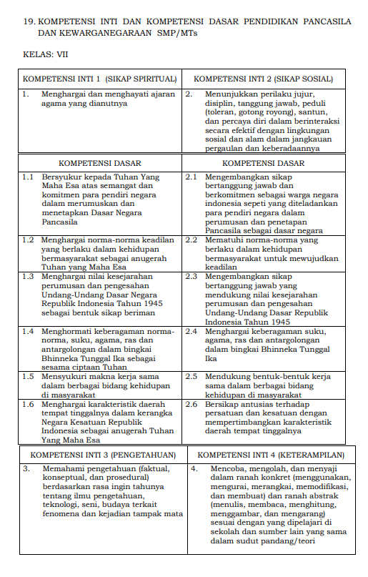

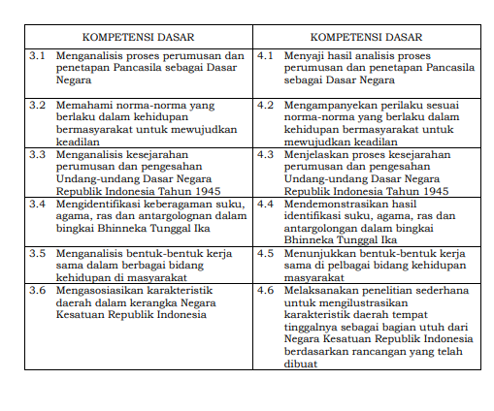

Lampiran 2 (Angket Penilaian Ahli Materi)

REVIEW AHLI MATERI PPKN

Nama Mahasiwa : Fatikh Muhammad Alaudin
NPM : 1220600012
Program Studi : PPKn
Judul Penelitian : Pengembangan Media Pembelajaran Interactive Video Dalam Pembelajaran PPKn Bab Norma Dan Keadilan

Petunjuk :
Berikanlah penilaian, kritik dan saran Bapak / Ibu terhadap kualitas media dan materi pembelajaran yang dikembangkan dengan memberi tanda (V) pada kolom skala penilaian, jika:

- Sangat Tidak Baik
- Tidak Baik
- Kurang Baik
- Baik
- Sangat Baik

A. Kualitas Materi Pembelajaran

No | Aspek yang Dinilai | Penilaian Skor (1–5 ) |  |  |  |  | Saran / Komentar
 |  | 1 | 2 | 3 | 4 | 5
1. | Kompetensi Dasar / Indikator Jelas dan mudah dipahami pada video pembelajaran
2. | Tujuan pembelajaran yang hendak dicapai jelas dan terperinci Pada video pembelajaran
3. | Pengembangan dan pemilihan ide dalam video pembelajaran membantu siswa lebih sederhana dan mudah dipahami
4. | Materi tepat dan sesuai dengan tujuan pembelajaran yang hendak tercapai
5. | Materi sesuai dengan kegiatan pembelajaran
6. | Kedalaman materi
7. | Ke-up-to-date-an materi Pada Film pendek
8. | Keseusaian materi dengan acuan (referensi) yang digunakan
9. | Menghasilkan pesan yang menarik bagi siswa
10. | Menumbuhkan pesan yang reflektif bagi siswa

B. Komentar dan Saran Perbaikan

---------------------------------------------------------------------------------------------------------------------------------------------------------------------------------------------------------------------------------------------------------------------------------------------------------------------------------------------------------------------------------------------------------------------------------------------------------------------------------------------------------------------------------------------------------------------------------------------------

C. Kesimpulan
Media dan materi pembelajran yang dikembangkan dinyatakan :
- Layak untuk digunakan/ uji coba lapangan tanpa revisi
- Layak untuk digunakan/uji coba lapangan dengan revisi sesuai saran
- Tidak layak digunakan/uji coba lapangan

Brebes, ……,……,…….
Guru Ahli Materi Sertifikasi

………………………
NIP.……………………

Lampiran 3 (Angket Penilaian Ahli Media)
REVIEW AHLI MEDIA
Nama Mahasiwa : Fatikh Muhammad Alaudin
NPM : 1220600012
Program Studi : PPKn
Judul Penelitian : Pengembangan Media Pembelajaran Interactive Video Dalam Pembelajaran PPKn Bab Norma Dan Keadilan
Petunjuk :
Berikanlah penilaian, kritik dan saran Bapak / Ibu terhadap kualitas media dan materi pembelajaran yang dikembangkan dengan memberi tanda (V) pada kolom skala penilaian, jika:
- Sangat Tidak Baik
- Tidak Baik
- Kurang Baik
- Baik
- Sangat Baik

INSTRUMEN PENILAIAN
Aspek | Komponen | Indikator | Skor |  |  |  |  | Saran/Komentar
 |  |  | 1 | 2 | 3 | 4 | 5
Bahasa | Kebakuan bahasa/kata yang digunakan | Bahasa yang digunakan jelas, mudah dipahami, efektif dan komunikatif.
 | Keefektifan kalimat yang digunakan | Kalimat yang digunakan tepat, efektif, logis, dan tidak rancu.
 | Kejelasan dan kelengkapan informasi yang disampaikan dengan Bahasa atau kalimat | Informasi yang terdapat pada media pembelajaran mudah dipahami.
 | Kemudahan siswa dalam memahami Bahasa yang digunakan | Bahasa yang digunakan mengacu pada EYD, jelas, dan mudah dipahami
Format | Kesesuaian layout, design, setting gambar, transisi, dan animasi pada tampilan media | Layout, design, setting gambar, transisi, dan konten media menarik, resolusi bagus, relevan, dan tidak terdapat kecacatan.
 | Kesesuaian musik pengiring dan narasi pada tampilan media | Musik pengiring dan narasi sesuai, menarik, menimbulkan kenyamanan, dan menambah pemahaman.
 | Kesesuaian pemilihan huruf dan warna teks | Ketepatan jenis dan ukuran, mudah dibaca, konsisten dan menarik pada pemilihan huruf dan warna teks.
 | Kesesuaian warna, tulisan, gambar, pada tampilan media | Kesesuaian warna, tulisan dan gambar menarik, ketepatan style dan ukuran mudah dibaca, dan penempatannya sesuai.
TOTAL SKOR
RATA-RATA
B. Komentar dan Saran Perbaikan

--------------------------------------------------------------------------------------------------------------------------------------------------------------------------------------------------------------
C. Kesimpulan
Media dan materi pembelajran yang dikembangkan dinyatakan :
- Layak untuk digunakan/ uji coba lapangan tanpa revisi
- Layak untuk digunakan/uji coba lapangan dengan revisi sesuai saran
- Tidak layak digunakan/uji coba lapangan
Brebes, …………,…….
Guru Ahli Media Sertifikasi
……………………….
NIP.……………………
Lampiran 4 (Dokumentasi)

